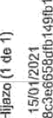
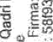



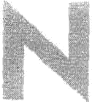
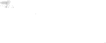
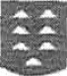
Gobierno
de Canarias

En relación con la justificación de las actuaciones del FDCAN 2019; adjunto y a los efectos pertinentes, le remita la siguiente documentación respecto de la Línea 3 (Planes de Emplee 2519):

Memoria de la Alcaldía. Informe de Intervención. Certificaciones de pago final. Ficha de trazabilidad.
Informe final de las actividades realizadas. Informe sobre medidas de difusión.
Nóminas y justificante de pagos realizados correspondiente a las nóminas, y
Seguridad social a cargo de a empresa, y de las retenciones de IRPF; y
documento de contabilización de los mismos.

Barlovento, a 15 se enero de 2021.

El Acalde

Fdo. Jacob Qadri Hijazo

”
Unidad de asistencia Técnica a Municipios— Coordinación FDCAN

Sr. PRESIDENTE DEL EXCMO, CABILDO INSULAR DE LA PALMA.- Avda. Marítima, n-° 3 - 38700 -
S/ de La Pal ma


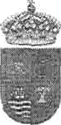
y'
Fecha Filma. 21/0SI2O2*
Ayuntamiento de Barlovento

En relación con la justificación de las actuaciones del FDCAN 2019; adjunto y a los efectos pertinentes, le remito la siguiente documentación respecto a la Línea 3 (Planes de Empleo 2019):
+-man: aaaiz tda febf •zbóoz 3 ldsaooaae4czo

.Anexo II - A.
- Anexo II - B

Barlovento, a 21 de mayo de 2021. El Secretario
Fdo. Guzmán González Pérez

Unidad de Asistencia Técnica a Municipios — Coordinación FDCAN
SR. PRESIDENTE DEL EXCMO. CABILDO INSULAR DE LA PALMA.- Avda.
Marítima, n° 3 - 38700 - S/C de La Palma.

.Ayuntamiento de Barioveaio Póg. l de 1

